* Failed to load resource: the server responded with a status of 403 ()
* DevTools failed to load source map: Could not load content for https://test.doctorsays.org/static/js/2.73fb5eb6.chunk.js.map: Load canceled due to load timeout
* DevTools failed to load source map: Could not load content for https://test.doctorsays.org/static/js/main.a35566e5.chunk.js.map: Load canceled due to load timeout
* 926 AddPredictionJob da takılı kaldı.
* Admin ekranında bazen projeyi gt yapamıyorum. Beni beyaz ekrana yönlendiriyor. (Bunun sebebinin user ın projeden çıkmaması olduğunu düşünüyorum.) (kategoriden dolayıymış.)
* UC120 projesinde flagli box u kaydederken message: "query did not return a unique result: 3; nested exception is javax.persistence.NonUniqueResultException: query did not return a unique result: 3" hatası alıyorum. ImageProvider.js:200 (Bunun sebebini buldum gibi admin ekranından oluşturulmuş projeye image path eklerken yanlışlıkla aynı imageleri 3 defa eklemiştim.) (Sorun çözülmüş gibi gözüküyor)
* 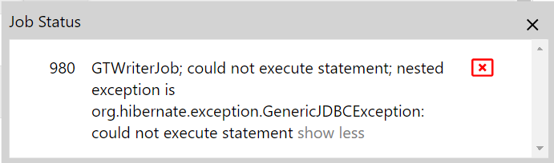

Gt yazarken hata

* Use Case no 39 da 8. adımda “W” a basılı tutulunca maske açılıyor.